МІНІСТЕРСТВО ОСВІТИ І НАУКИ УКРАЇНИ  
ВІДОКРЕМЛЕНИЙ СТУКТУРНИЙ ПІДРОЗДІЛ

«ПОЛТАВСЬКИЙ ПОЛІТЕХНІЧНИЙ ФАХОВИЙ КОЛЕДЖ   
НАЦІОНАЛЬНОГО ТЕХНІЧНОГО УНІВЕРСИТЕТУ   
«ХАРКІВСЬКИЙ ПОЛІТЕХНІЧНИЙ ІНСТИТУТ»

Циклова комісія дисциплін програмної інженерії

**КУРСОВА РОБОТА**

з дисципліни: «Основи програмування та АМ»

Програма-телеграф

на тему ___________________________________________________________.

__________________________________________________________________

__________________________________________________________________

Виконала: здобувач освіти 2 курсу,

25

Васильєва В. О.

групи _______  
спеціалізації «Розробка програмного забезпечення»

___________________________________ (прізвище та ініціали)

Олійник В.В.

Керівник___________________________  
 (підпис) (прізвище та ініціали)

Полтава – 2021

**ЗМІСТ**

ВСТУП 3

1.ПОСТАНОВКА ЗАДАЧІ 4

1.1. Постановка задачі 4

1.2. Основні вимоги до програми 4

2. ОПИС ПРОЕКТНИХ РІШЕНЬ 5

2.1. Опис програмних засобів та програмного забезпечення 5

2.2. Алгоритм програми 5

2.3. Опис специфікації функцій 7

2.4. Тестування 8

3. ІНСТРУКЦІЯ КОРИСТУВАЧА 10

ВИСНОВКИ 13

СПИСОК ВИКОРИСТАНОЇ ЛІТЕРАТУРИ 14

ДОДАТОК А. ЛІСТИНГ ПРОГРАМИ 15

# ВСТУП

Інформаційні технології займають все більш значущу роль в людському суспільстві. Вони проникли в усі сфери діяльності. Для обслуговування суспільних потреб в автоматизації праці, зберігання даних, зв'язку та ін.

Код Морзе – це послідовність тонових сигналів різної довжини з паузами. Його почали використовувати в ХХ столітті. У той час Код Морзе був дуже прогресивним, надійним і простим способом передачі даних на великі відстані. Отже, навіть на тлі сучасних технологій, він не втратив своїх позицій і до сих пір використовується. Наприклад, у військовій і морській сферах, або коли немає інших способів зв'язку, крім звичайного радіопередавача або ліхтарика.

Мета курсової роботи полягає у закріпленні, поглибленні та узагальненні базових теоретичних знань з дисципліни програмування.

Ця курсова робота допоможе з легкістю використовувати Код Морзе, полегшить вивчення звукових сигналів та допоможе розкодувати текст.

Основними завданнями курсової роботи є:

* створити програмний продукт;
* побудувати блок-схему;
* провести тестування.

# 1.ПОСТАНОВКА ЗАДАЧІ

## Постановка задачі

Потрібно написати програму-телеграф, яка приймає від користувача повідомлення і виводить його на екран у вигляді послідовності точок і тире, також при введені закодованих слів та речень, програма розкодовує, введені користувачем символи, у текст. Додатково точки і тире при кодуванні тексту супроводжуються звуковими сигналами відповідної тривалості.

## 1.2. Основні вимоги до програми

Програма повинна бути виконана на одній із мов програмування: С або С++.

Виходячи з основних вимог до програми було вирішено написати її на мові програмування С++ у середовищі DevC++.

Текст програми (функцій) повинен мати коментарі. Наводиться призначення усіх ідентифікаторів (імена констант, змінних, типів даних), які використовуються у програмі, а також функцій користувача. Кожна така функція повинна бути документована із зазначенням не тільки її призначення, а й опису аргументів (параметрів).

Програму реалізувати для таких випадків:

* закодування слів та речень за допомогою Азбуки Морзе;
* супроводження звуковими сигналами різної довжини закодованих слів за допомогою Азбуки Морзе;
* розкодування набору точок і тире у слова та речення;
* вивід інструкції на екран для розуміння програми користувачем, який використовує її вперше.

# 2. ОПИС ПРОЕКТНИХ РІШЕНЬ

## 2.1. Опис програмних засобів та програмного забезпечення

C++ була розвинута з мови програмування C створеної Денісом Рітчі та Брайаном Керніганом, і за дуже малими виключеннями зберігає C як підмножину. Широке використання С на комп’ютерах різних апаратних платформ призвело до появи різноманітних варіацій мови. Це зумовило потребу стандартизації мови. Мову С++ розробив Бьєрн Страуструп на початку 80-х років минулого сторіччя. Порівняно з С, мова С++ набула багато “прикрас”, головною з яких є можливість об’єктно-орієнтованого програмування.

Базова мова, C підмножина C++, спроектована так, що існує дуже близька відповідність між його типами, операціями й операторами і комп'ютерними об'єктами, з якими безпосередньо приходиться мати справу: числами, символами й адресами.

Сьогодні більшість операційних систем написано мовою С та/чи С++.

Мова C ++ є набором команд, які говорять комп'ютеру, що необхідно зробити. Цей набір команд, зазвичай називається вихідний код або просто код. Командами є або «функції», або «ключові слова». Ключові слова є основними будівельними блоками мови. Функції є складними будівельними блоками, так як записані вони в термінах більш простих функцій – ви це побачите в нашій найпершої програмі, яка показана нижче. Така структура функцій нагадує зміст книги. Зміст може показувати глави книги, кожна глава в книзі може мати своє власне утримання, що складається з пунктів, кожен пункт може мати свої підпункти. Хоча C ++ надає багато спільних функцій і зарезервованих слів, які ви можете використовувати, все-таки виникає потреба в написанні своїх власних функцій.

## 2.2. Алгоритм програми

Щоб реалізувати програму було взято Азбуку Морзе для російського алфавіту, що наведено у таблиці нижче.

Таблиця 2.1 – Код Морзе

|  |  |
| --- | --- |
| Буква | Код |
| А | .- |
| Б | -… |
| В | .--- |
| Г | --. |
| Д | --. |
| Е | . |
| Ж | …- |
| З | --.. |
| И | .. |
| Й | .--- |
| К | -.- |
| Л | .-.. |
| М | -- |
| Н | .- |
| О | --- |
| П | .--. |
| Р | .-. |
| С | … |
| Т | - |
| У | ..- |
| Ф | ..-. |
| Х | …. |
| Ц | -.-. |
| Ч | ---. |
| Ш | ---- |
| Щ | --.- |
| Ъ | -..- |
| Ы | -.-- |
| Ь | -..- |
| Э | ..-. |
| Ю | ..-- |
| Я | .-.- |

Загальну логіку програми можна побачити представити у вигляді блок-схеми, яка наведена на рисунку 2.1.

Як видно з блок-схеми, після завершення виконання відповідного пункту меню програма повертає до головного меню.

Послідовність етапів:

1. Вибір пункту меню.
2. Закодування тексту в Код Морзе.
3. Розкодування Коду Морзе в слова.
4. Вивід на екран інструкції.

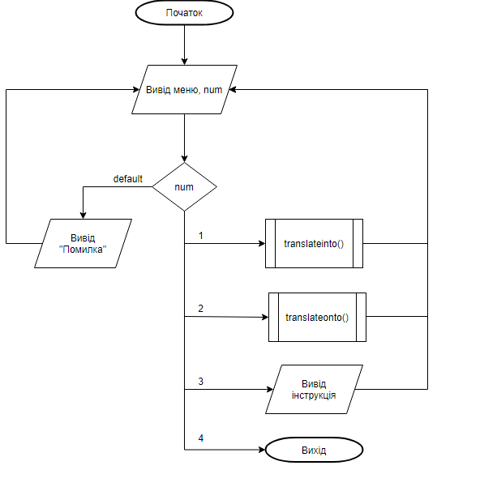

Рисунок 2.1 – Алгоритм роботи програми

## 2.3. Опис специфікації функцій

Для створення програми, що реалізує дану задачу було використано стандартні функції мови С++, опис яких знаходиться в таблиці 2.1.

Таблиця 2.2 – Опис стандартних функцій

|  |  |  |  |
| --- | --- | --- | --- |
| № п/п | Назва функції | Призначення функції | Заголовний файл |
| 1 | cout | Вивід тексту на екран | iostream |

Продовження таблиці 2.2 – Опис стандартних функцій

|  |  |  |  |
| --- | --- | --- | --- |
| 2 | cin | Сканування тексту, для подальшоъ обробки програмою | іostream |
| 3 | Getline | Введення даних, для подальшої обробки програмою | iostream |
| 4 | length | Рахує кількість символів | String |
| 5 | translateinto | Перекладає текст в Код Морзе | Створена функція |
| 6 | translateonto | Перекладає набір символів Коду Морзе в текст | Створена функція |

## Тестування

Тестування було проведено методом чорної скриньки для виявлення помилок у інтерфейсі та помилок у коректності роботи функцій. Всі помилки, які були виявлені під час тестування були виправлені, робота програмного продукту була налагоджена.

Перевірка коректності роботи програми буде зображена у таблиці 2.3.

Таблиця 2.3 – Закодовані слова

|  |  |  |
| --- | --- | --- |
| **№** | **Слово** | **Закодоване слово** |
| **1** | **Проверка** | **.--. .-. --- .-- . .-. -.- .-** |
| **2** | **Привет** | **.--. .-. .. .-- . -** |
| **3** | **Кукуруза** | **-.- ..- -.- ..- .-. ..- --.. .-** |
| **4** | **Фото** | **..-. --- - ---** |
| **5** | **Буква** | **-… ..- -.- .-- .-** |
| **6** | **Слон** | **… .-.. --- -.** |
| **7** | **Клей** | **-.- .-.. . .---** |
| **8** | **Пенал** | **.--. . -. .- .-..** |
| **9** | **Мышь** | **-- -.-- ---- -..-** |
| **10** | **Язык** | **.-.- --.. -.-- -.-** |

Перевірка слова «Перевірка» наведена на Рисунку 2.2.

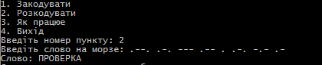

Рисунок 2.2 – Закодування та розкодування слова «Перевірка»

Перевірка слова «Привет» наведена на рисунку 2.3.

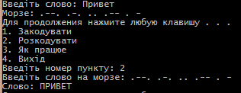

Рисунок 2.3 – Закодування та розкодування слова «Привет»

Перевірка слова «Кукуруза» наведена на рисунку 2.4.

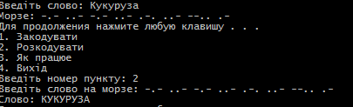

Рисунок 2.4 – Закодування та розкодування слова «Кукурузка»

Перевірка слова «Фото» наведена на рисунку 2.5.

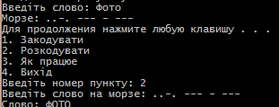

Рисунок 2.5 – Закодування та розкодування слова «Фото»

Перевірка слова «Буква» наведена на рисунку 2.6.

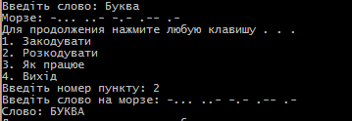

Рисунок 2.6 – Закодування та розкодування слова «Буква»

Перевірка слова «Слон» наведена на рисунку 2.7.

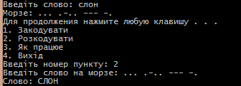

Рисунок 2.7. – Закодування та розкодування слова «Слон»

Перевірка слова «Клей» наведена на рисунку 2.8.

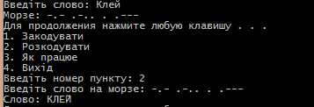

Рисунок 2.8 – Закодування та розкодування слова «Клей»

Перевірка слова «Пенал» наведена на рисунку 2.9.

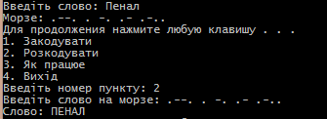

Рисунок 2.9 – Закодування та розкодування слова «Пенал»

Перевірка слова «Мышь» наведена на рисунку 2.10.

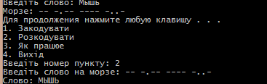

Рисунок 2.10 – Закодування та розкодування слова «Мышь»

Перевірка слова «Язык» наведена на рисунку 2.11.

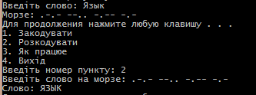

Рисунок 2.11 – Закодування та розкодування слова «Язык»

# 3. ІНСТРУКЦІЯ КОРИСТУВАЧА

Цей програмний продукт розроблений для закодування і розкодування слів за допомогою Коду Морзе. Для запуску програми потрібно відкрити файл Morze.exe.

Відкривається консоль і користувачу відкривається доступ до головного меню (Рисунок 3.1).

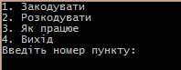

Рисунок 3.1 – Головне меню

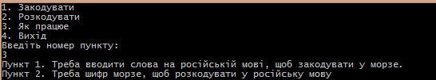Для ознайомлення з умовою задачі необхідно натиснути 3. Відкриється вікно з інструкцією( Рисунок 3.2).

Рисунок 3.2 – Вікно з умовою

Зразу після умови програма повертає до головного меню, де ви можете вибрати інший потрібний пункт.

Щоб закодувати слово потрібно натиснути 1. Програма одразу пропонує ввести слово (Рисунок 3.3).

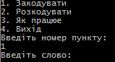  
Рисунок 3.3 – Введення слова для закодування

Після введення слова програма виведе код у вигляді точок та тире, які будуть супроводжуватися звуковими сигналами, різної звукової частоти (Рисунок 3.4).



Рисунок 3.4 – Виведення закодованого слова

Щоб повернутися до головного меню програма просить натиснути будь-яку клавішу (Рисунок 3.5).



Рисунок 3.5 – Повернення до головного меню

Щоб розкодувати слово потрібно натиснути два. Програма попросить ввести закодоване слово, за допомогою Коду Морзе (Рисунок 3.6).

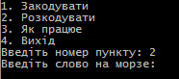

Рисунок 3.6 – Введення закодованого слова для розкодування

Введемо те слово, яке ми закодовували. Програма розкодувала слова та вивела його на екран (Рисунок 3.7).

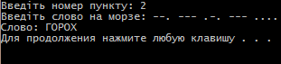

Рисунок 3.7 – Виведення розкодованого слова

Щоб вийти з програми потрібно натиснути 4. Після введення цифри, програма автоматично здійснить вихід (Рисунок 3.8).

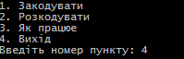

Рисунок 3.8 – Вихід з програми

# ВИСНОВКИ

В процесі виконання курсової роботи :

* на етапі написання коду було вдосконалено навички з прикладного програмування на мові C++;
* на аналітичному етапі проектування програмного забезпечення вдосконалено навички з побудови блок-схем;
* на етапі експериментального дослідження отримано результати роботи програмного коду в різних режимах;
* на етапі аналізу отриманих результатів оброблено всі вихідні дані;
* в результаті всі отримані дані – вірні, поставлена задача виконана.

В ході виконання курсової роботи було вдосконалено теоретичні знання та практичні навички.

Було створено програмний продукт який:

* закодовує слова та виводить їх на екран;
* супроводжує закодовані слова за допомогою точок і тире звуковими сигналами різної довжини ;
* розкодовує слова, записані за допомогою Коду Морзе, та виводить їх на екран.

Завдання, що стояли перед курсової роботою повністю виконано. Написана програма для перекладу тексту в заданій області працює коректно.

# СПИСОК ВИКОРИСТАНОЇ ЛІТЕРАТУРИ

1. К. Джамаса. Учимся програмировать на языке С++: Пер. С англ.. – Москва: Мир, 1997. 320с.
2. Элджер Дж. C++. Библиотека программиста: Пер. с англ. — СПб.: Питер, 2000. — 320 с.
3. Б. Страуструп Язык программирования С++. Специальное издание. Пер. с англ. — М.: Издательство Бином, 2011 г. — 1136 с.
4. Мейерс С. Эффективное использование С++. 55 верных способов улучшить структуру и код ваших программ. — М.: ДМК Пресс, 2006. — 300с.
5. Павловская Т. А. С/С++. Программирование на языке высокого уровня / Т. А. Павловская. – СПб. : Питер, 2007. – 461 с.
6. Майрес С. Эффективное использование С++. 55 верных способов улучшить структуру и код ваших программ: монографія / С. Мейерс; - 2014. - 300 с.

ДОДАТОК А. ЛІСТИНГ ПРОГРАМИ

#include <iostream>

#include <windows.h>

#include <string>

using namespace std;

void translateinto() { //Метод який шифруе строку

string word;

string key = "";

cout << "Введiть слово: ";

getline(cin, word); //Введення строки

for (int i = 0; i < word.length(); i++) {

switch (word[i]) { //Шифрування строки

case 'А':

key += ".- ";

break;

case 'а':

key += ".- ";

break;

case 'Б':

key += "-... ";

break;

case 'б':

key += "-... ";

break;

case 'В':

key += ".-- ";

break;

case 'в':

key += ".-- ";

break;

case 'Г':

key += "--. ";

break;

case 'г':

key += "--. ";

break;

case 'Д':

key += "-.. ";

break;

case 'д':

key += "-.. ";

break;

case 'Е':

key += ". ";

break;

case 'е':

key += ". ";

break;

case 'Ж':

key += "...- ";

break;

case 'ж':

key += "...- ";

break;

case 'З':

key += "--.. ";

break;

case 'з':

key += "--.. ";

break;

case 'И':

key += ".. ";

break;

case 'и':

key += ".. ";

break;

case 'Й':

key += ".--- ";

break;

case 'й':

key += ".--- ";

break;

case 'К':

key += "-.- ";

break;

case 'к':

key += "-.- ";

break;

case 'Л':

key += ".-.. ";

break;

case 'л':

key += ".-.. ";

break;

case 'М':

key += "-- ";

break;

case 'м':

key += "-- ";

break;

case 'Н':

key += "-. ";

break;

case 'н':

key += "-. ";

break;

case 'О':

key += "--- ";

break;

case 'о':

key += "--- ";

break;

case 'П':

key += ".--. ";

break;

case 'п':

key += ".--. ";

break;

case 'Р':

key += ".-. ";

break;

case 'р':

key += ".-. ";

break;

case 'С':

key += "... ";

break;

case 'с':

key += "... ";

break;

case 'Т':

key += "- ";

break;

case 'т':

key += "- ";

break;

case 'У':

key += "..- ";

break;

case 'у':

key += "..- ";

break;

case 'Ф':

key += "..-. ";

break;

case 'ф':

key += "..-. ";

break;

case 'Х':

key += ".... ";

break;

case 'х':

key += ".... ";

break;

case 'Ц':

key += "-.-. ";

break;

case 'ц':

key += "-.-. ";

break;

case 'Ч':

key += "---. ";

break;

case 'ч':

key += "---. ";

break;

case 'Ш':

key += "---- ";

break;

case 'ш':

key += "---- ";

break;

case 'Щ':

key += "--.- ";

break;

case 'щ':

key += "--.- ";

break;

case 'Ъ':

key += "-..- ";

break;

case 'ъ':

key += "-..- ";

break;

case 'Ы':

key += "-.-- ";

break;

case 'ы':

key += "-.-- ";

break;

case 'Ь':

key += "-..- ";

break;

case 'ь':

key += "-..- ";

break;

case 'Э':

key += "..-.. ";

break;

case 'э':

key += "..-.. ";

break;

case 'Ю':

key += "..-- ";

break;

case 'ю':

key += "..-- ";

break;

case 'Я':

key += ".-.- ";

break;

case 'я':

key += ".-.- ";

break;

}

}

cout << "Морзе: " + key << endl; //Вивiд коду морзе

for (int i = 0; i < key.length(); i++) { //Озвучування коду морзе

if (key[i] == '.') {

Beep(440, 500);

}

else if (key[i] == '-') {

Beep(440, 1000);

}

}

system("pause");

}

void translateouto() { //Метод який розшифровуе Морзе

string temp;

string word = "";

cout << "Введiть слово на морзе: ";

string key;

getline(cin, key); //Введення строки

for (int i = 0; i < key.length(); i++) { //Розшифрування

if (key[i] == ' ' || i == (key.length() - 1)) {

if (i == (key.length() - 1) && key[i] != ' ')

temp += key[i];

if (temp == ".-")

word += "А";

else if (temp == "-...")

word += "Б";

else if (temp == ".--")

word += "В";

else if (temp == "--.")

word += "Г";

else if (temp == "-..")

word += "Д";

else if (temp == ".")

word += "Е";

else if (temp == "...-")

word += "Ж";

else if (temp == "--..")

word += "З";

else if (temp == "..")

word += "И";

else if (temp == ".---")

word += "Й";

else if (temp == "-.-")

word += "К";

else if (temp == ".-..")

word += "Л";

else if (temp == "--")

word += "М";

else if (temp == "-.")

word += "Н";

else if (temp == "---")

word += "О";

else if (temp == ".--.")

word += "П";

else if (temp == ".-.")

word += "Р";

else if (temp == "...")

word += "С";

else if (temp == "-")

word += "Т";

else if (temp == "..-")

word += "У";

else if (temp == "..-.")

word += "Ф";

else if (temp == "....")

word += "Х";

else if (temp == "-.-.")

word += "Ц";

else if (temp == "---.")

word += "Ч";

else if (temp == "----")

word += "Ш";

else if (temp == "--.-")

word += "Щ";

else if (temp == "-.--")

word += "Ы";

else if (temp == "-..-")

word += "Ь";

else if (temp == "..-..")

word += "Э";

else if (temp == "..--")

word += "Ю";

else if (temp == ".-.-")

word += "Я";

temp = "";

}

else {

temp += key[i];

}

}

cout << "Слово: "<< word << endl;

system("pause");

}

int main()

{

SetConsoleCP(1251);

SetConsoleOutputCP(1251);

int num;

string error;

do {

cout << "1. Закодувати" << endl << "2. Розкодувати" << endl << "3. Як працюе" << endl << "4. Вихiд" << endl << "Введiть номер пункту: "; //Вивiд меню

cin >> num; //Вибiр параметру меню

getline(cin, error); //Спробувати записати строку

switch (num) {

case 1:

translateinto(); //Кодування

break;

case 2:

translateouto(); //Розкодування

break;

case 3:

cout << "Пункт 1. Треба вводити слова на росiйськiй мовi, щоб закодувати у морзе. Пункт 2. Треба шифр морзе, щоб розкодувати у росiйську мову" << endl;

break;

case 4:

cout << "Вихiд" << endl;

break;

default:

cout << "Помилка" << endl;

break;

}

} while (num != 4);

}